मिति: २०८१/०८/०६

**सूचना !!!**

कृषि तथा वन विज्ञान विश्वविद्यालयको आयोजनामा २०८१ मङ्सिर २९ देखि पौष ३ गते सम्म ‘कृषि रुपान्तरणको प्रमुख आधार, नवप्रवर्तन, उद्यम र प्रविधि विस्तार’ भन्ने नाराका साथ संचालन हुन लागिरहेको कृषि प्रदर्शनी तथा कृषक मेला-२०८१ को विभिन्न कार्यक्रमहरुमा सहजीकरणको लागि कृषि प्रदर्शनी तथा कृषि मेलाको दौरान सहज उपलब्ध हुन सक्ने कृषि तथा वन विज्ञान विश्वविद्यालयमा अध्ययनरत विद्यार्थीहरुबाट उक्त कार्यक्रमको स्वयंसेवकको लागि मिति २०८१/०८/०६ देखि २०८१/०८/०८ सम्म आवेदन माग गरिएको व्यहोरा सम्बन्धित सम्पूर्णको जानकारीको लागि सुचित गरिन्छ । सिमित संख्यामा आवश्यक स्वयंसेवकको लागि कृषि प्रदर्शनी तथा कृषक मेला-२०८१ सचिवालयको [agrifair@afu.edu.np](mailto:agrifair@afu.edu.np) मा आवेदन पेश गर्नु इच्छुक विद्यार्थीहरुलाई जानकारी गराईन्छ ।

पुनश्च: स्वयंसेवक छनौटको सम्पूर्ण अधिकार मेला सचिवालयमा निहित हुनेछ ।

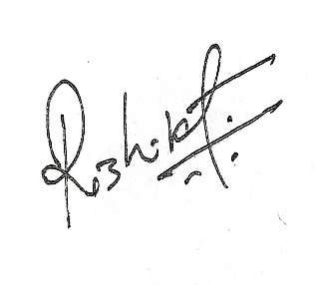

डा. ऋषिराम कट्टेल

संयोजक

कृषि प्रदर्शनी तथा कृषक मेला सचिवालय -२०८१

रामपुर, चितवन